**微程序版CPU**

**设计报告**

**姓 名： 张绍磊**

**班 级： 2016211310**

**学 号： 2016211392**

**课程名称： 计算机组成原理**

**实验环境： Proteus professional 8.6**

**小组成员： 张绍磊 刘佳玮 陈博**

**一、任务描述：**

1.以小组为单位，自主设计微程序版CPU（分模块、分层次）。建立清晰的计算机整机概念和内部机制，对计算机的基本组成、部件的设计、部件间的连接、微程序控制器的设计、微指令和微程序的编制与调试等过程有更深的了解，加深对理论课程的理解。

2.熟练掌握proteus仿真平台，学会创建元件、使用父子图模式以及常用的测试方法，实现整机调试。

**二、顶层设计：**

1.本小组的微程序版CPU设计分为三个层次：

1.实现16位简单CPU的基本功能：运算器+存储器（64K×16位）

2.实现微程序版模型机：CPU+时序+微程序控制器（6条基本指令）

3.实现附加功能：I/O、堆栈、单级中断等（8条附加指令）

2.在功能上，本小组进行了如下划分：

1. 存储逻辑：64K×16位的主存由ROM、RAM构成，若干寄存器协调各个功能模块。

2. 运算逻辑：16位ALU，支持组间先行进位。

3. 控制逻辑：实现14条指令（16位）和30条微指令（38位）的指令系统。

4. 时序逻辑：由4个T脉冲构成1个CPU周期。

5. 中断逻辑：由中断触发电路随时触发中断，由PSW、IAR和堆栈区进行数据保护。

3.小组特色：

1.父子图划分清晰，层次模块完整，功能划分合理明显，单总线便于观察。

2.显示PC、IR、AC、通用寄存器R1~R3、当前微地址和后继微地址，支持单步调试和连续执行，便于观察、记录和分析实验数据。

3. 支持在中断期间对其余中断请求的屏蔽，对主程序状态进行完整保存，且由外部输入中断地址，可实现同一次运行中多个不同中断子程序的跳转，灵活度高。

4.存储逻辑：

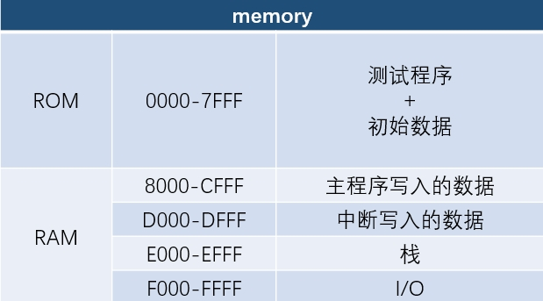

**三、底层实现**

1.原理图：

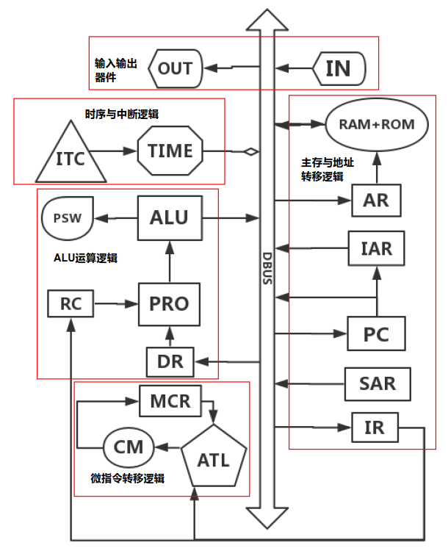

**说明：**本小组CPU采用单总线+微程序控制，分为中断和时序逻辑、ALU运算逻辑、微指令转移逻辑、主存和地址转移逻辑、输入输出器件5大部分，均采用父子图模式， I/O交互性好，支持.hex文件写入和运行时写入，配合IN指令和OUT指令随时观察。

2.分工：

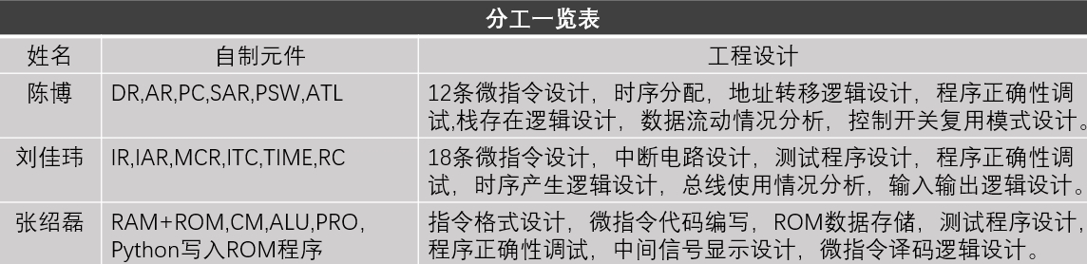

3.元件：

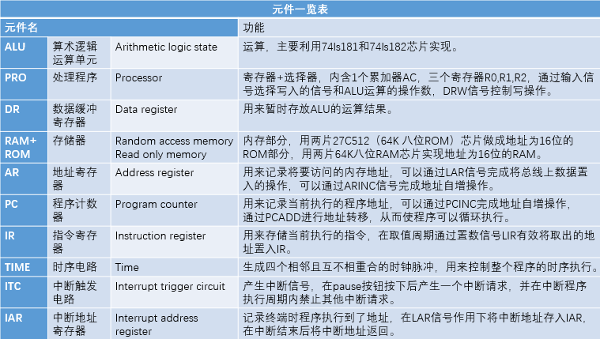

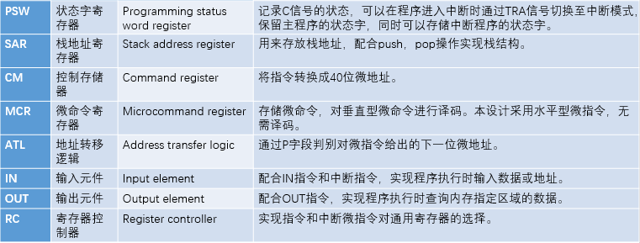

4.指令（共14条，含5条双字长、9条单字长指令）：

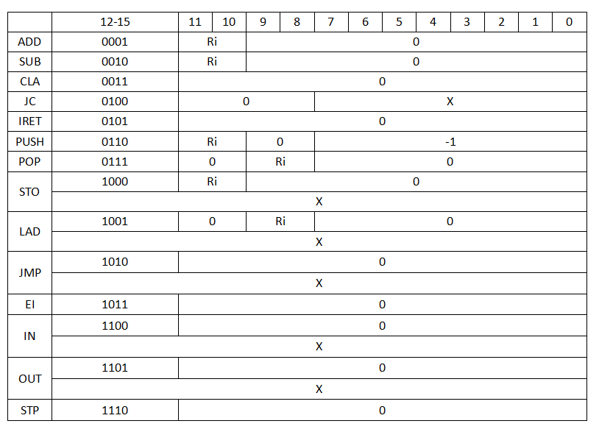

5.微指令（共30条）：

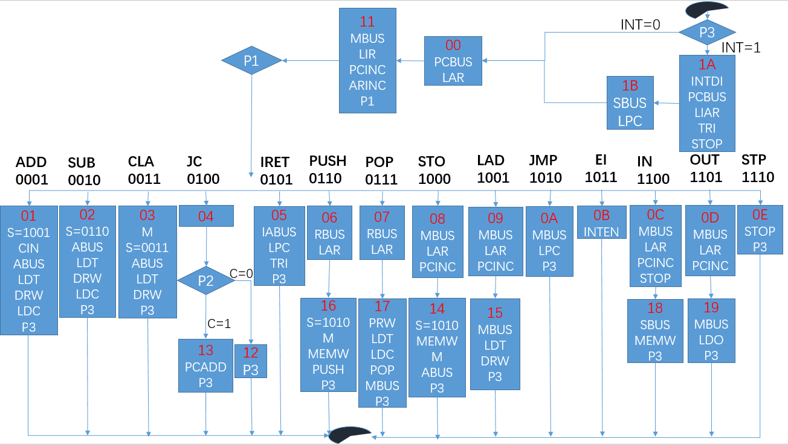

6.电路图：

**Part A 时序和中断触发电路**

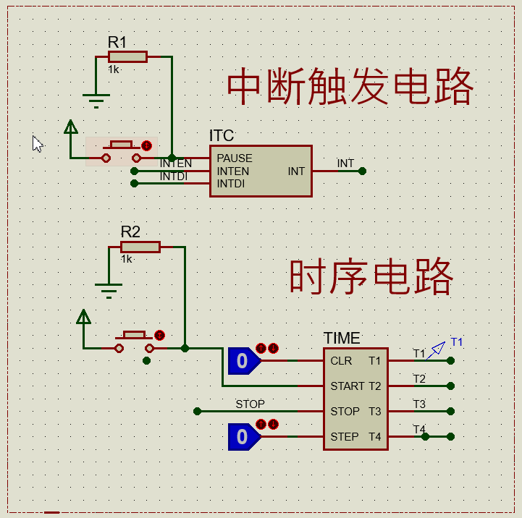

**Part B 微程序控制电路**

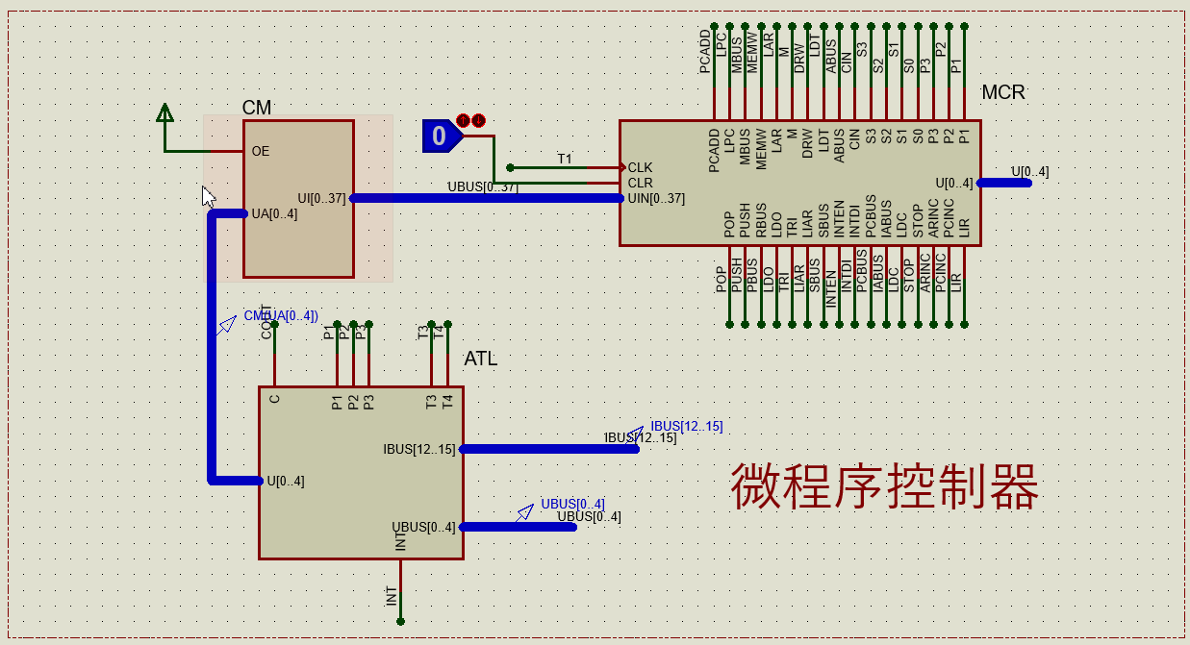

**Part C 数据通路**

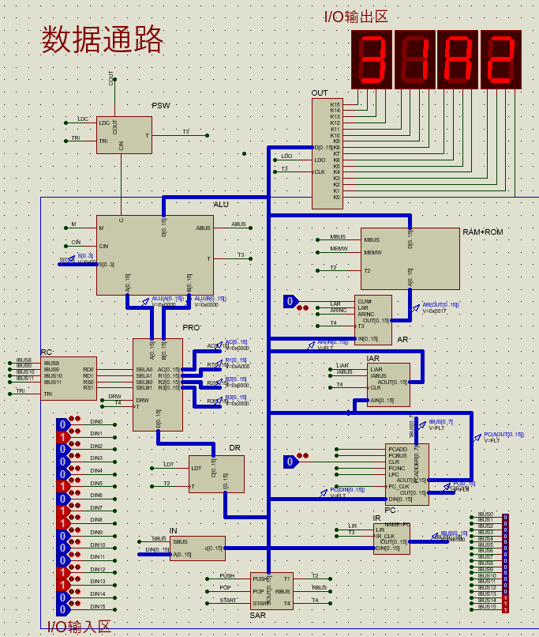

**Part D 显示区**

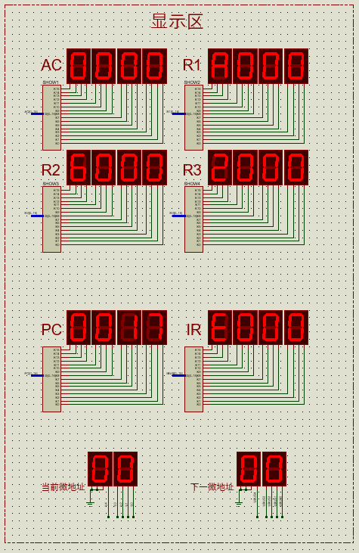

**四、程序测试**：

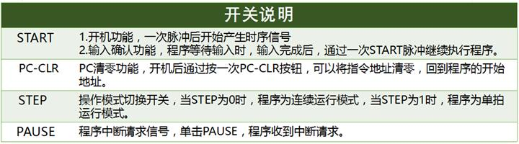

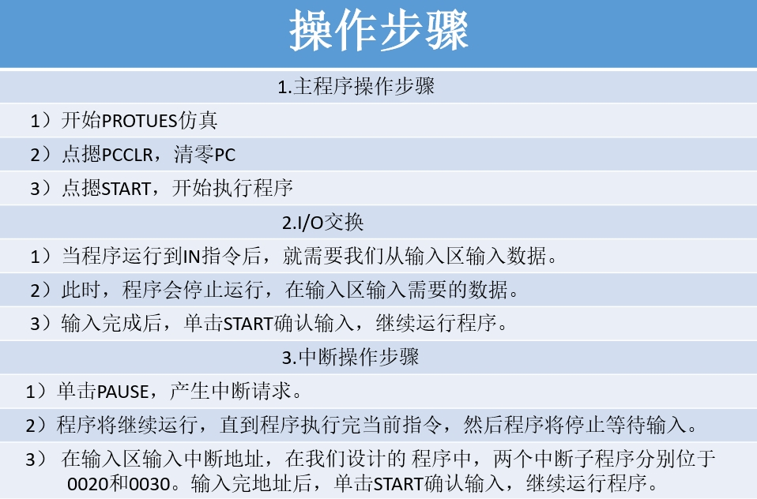

Part A 主程序（寄存器数据变化如表格中所示）

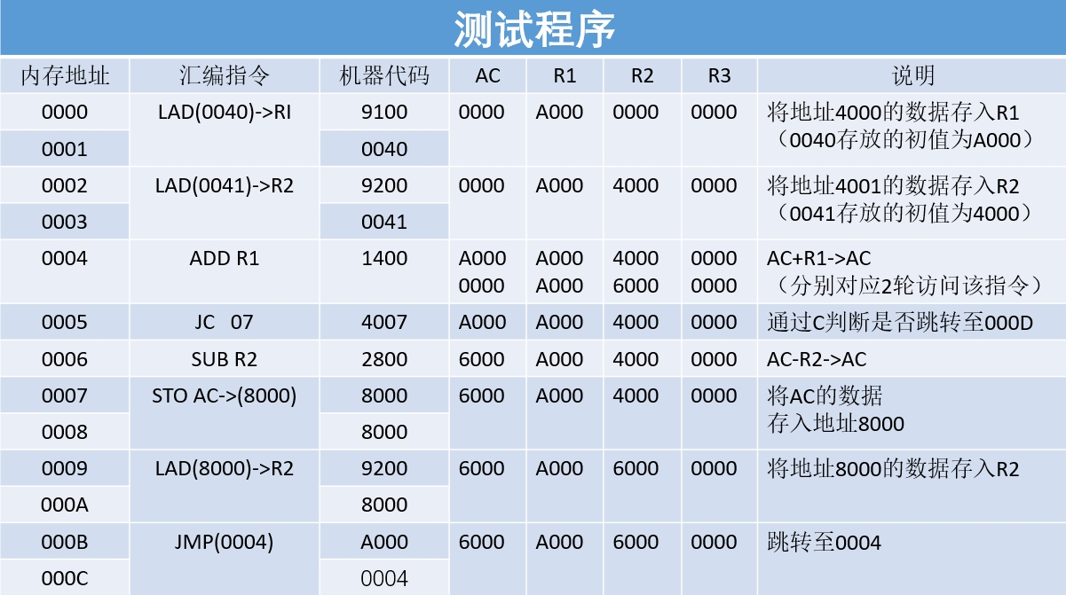

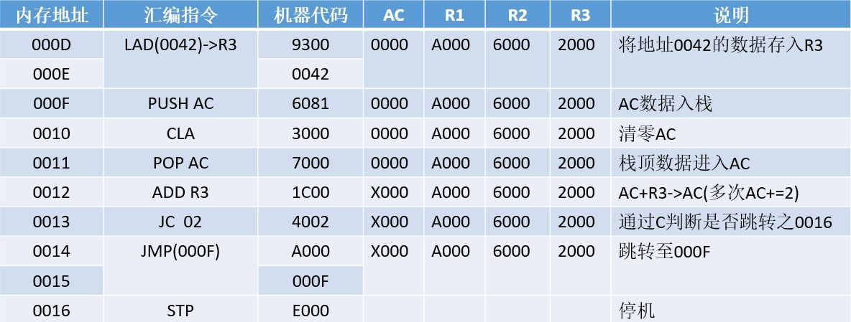

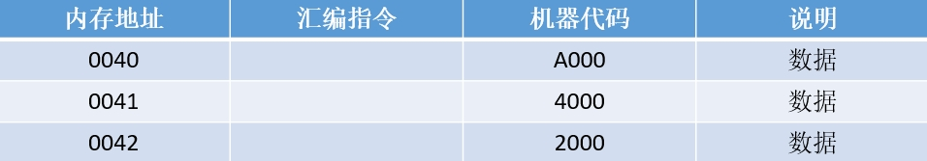

**说明：**

本主程序覆盖LAD、ADD、SUB、JC、STO、JMP、PUSH、CLA、POP、STP等10条指令，功能齐全。（剩余4条指令在中断子程序中进行验证）。

Part B 中断子程序

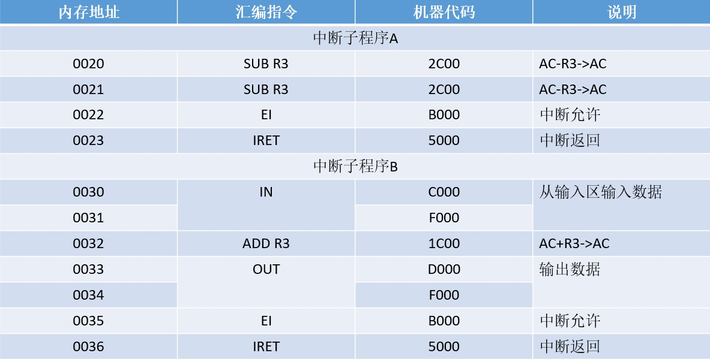

**说明：**

本测试程序包含2个中断子程序，子程序A验证基础中断功能，子程序B验证IN和OUT指令。

（具体测试步骤及测试过程见28—30页——测试程序设计及调试）

**五、附件介绍：**

“计组CPU大作业.pdsprj”：Proteus仿真文件；

“Python写入存储器程序.py”：将测试程序写入.hex文件的Python程序；

“code”：由Python生成的测试程序，内包含2个.hex文件；

“CM微指令”：微指令译码数据，内包含5个.hex文件；

“手动输入程序”：手动输入版测试程序，内包含2个.hex文件；

**六、自制元件介绍：**

1.ALU

实现功能：

通过M、CIN、S3、S2、S1、S0，对A、B输入的两个16位数据进行算术逻辑运算，进行并行进位运算，并将结果输出到总线。

是数据通路的核心。

外部管脚：

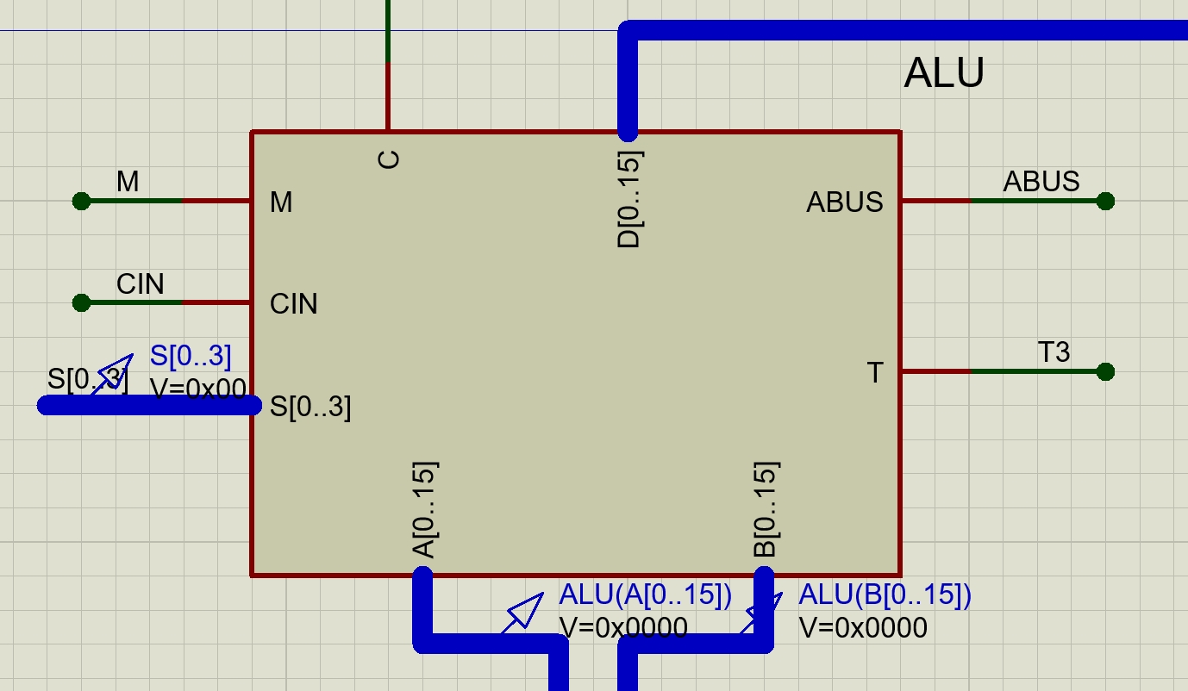

|  |  |
| --- | --- |
| 管脚功能介绍 | |
| A[0..15] B[0..15] | 将进行运算的两个16位数据 |
| M | 控制算术或逻辑运算 |
| CIN | 进位端 |
| S[0..3] | 控制运算方式 |
| T | 脉冲信号 |
| ABUS | 输出使能端 |
| D[0..15] | 输出的16位计算结果 |
| C | 输出进位信号（用于JC判断） |

内部子电路：

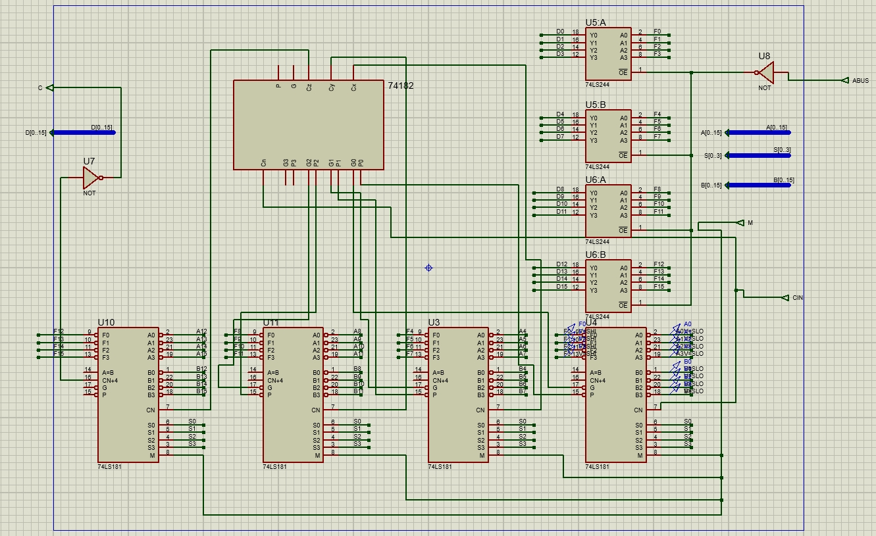

说明：ALU内部由四片74LS181、一片74182、四片74LS244组成。四片74LS181通过高低位组合，实现两个16位数据的运算。四片74LS244通过高低位组合，实现16位数据的三态门控制。一片74182实现并行进位（74182为自制元件，使用与门和或非门。下附74182内部子电路图）。

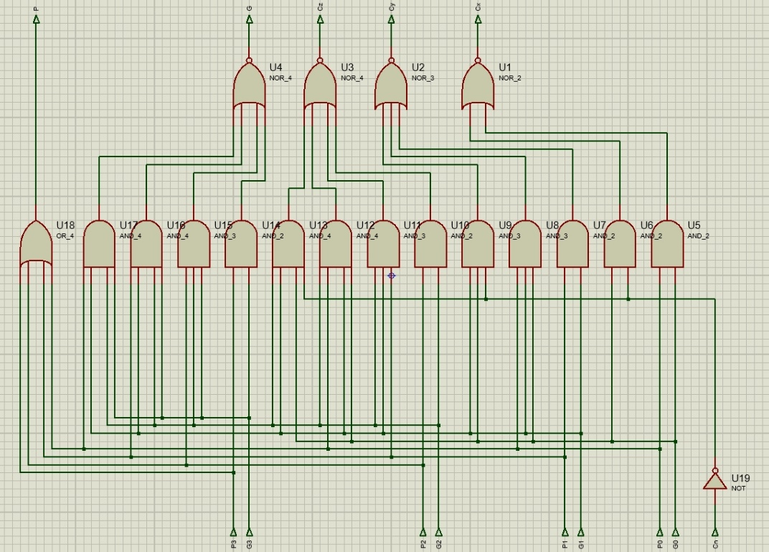

2.PRO

实现功能：

16位寄存器+4选1选择器，实现从总线往寄存器写入，和从寄存器选择输出的功能。

其中四个寄存器分为一个累加器AC，三个普通寄存器R1，R2，R3。

外部管脚：

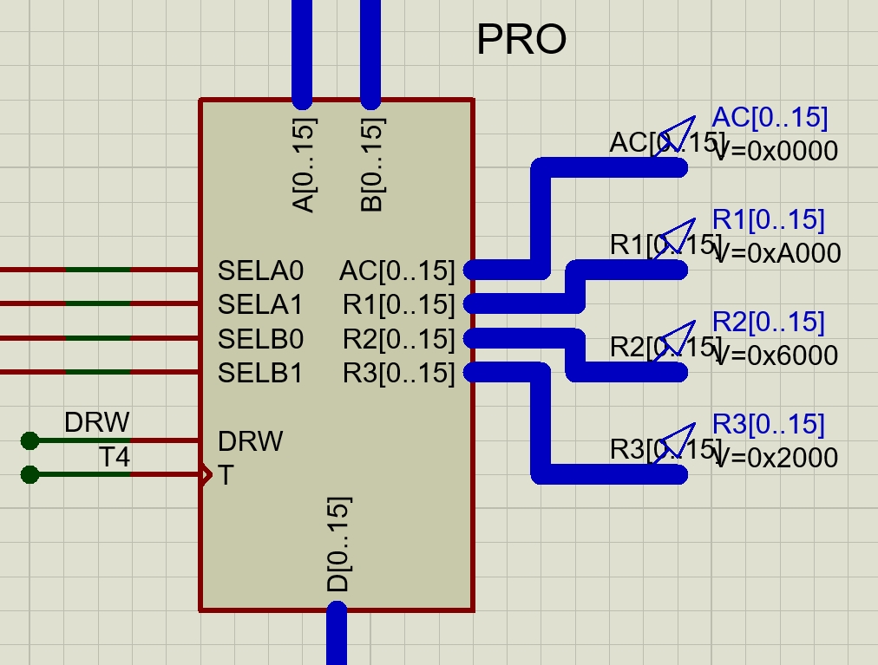

|  |  |
| --- | --- |
| 管脚功能介绍 | |
| D[0..15] | 从总线输入的16位数据 |
| SELA0 SELA1 | 写寄存器选择信号 |
| SELA0 SELA1 SELB0 SELB1 | 读取选择信号 |
| DRW | 写入使能端 |
| T | 脉冲信号 |
| AC[0..15] R1[0..15]  R2[0..15] R3[0..15] | 累加器和三个寄存器数据输出显示 |
| A[0..15] B[0..15] | 输出的两个16位数据 |

内部子电路：

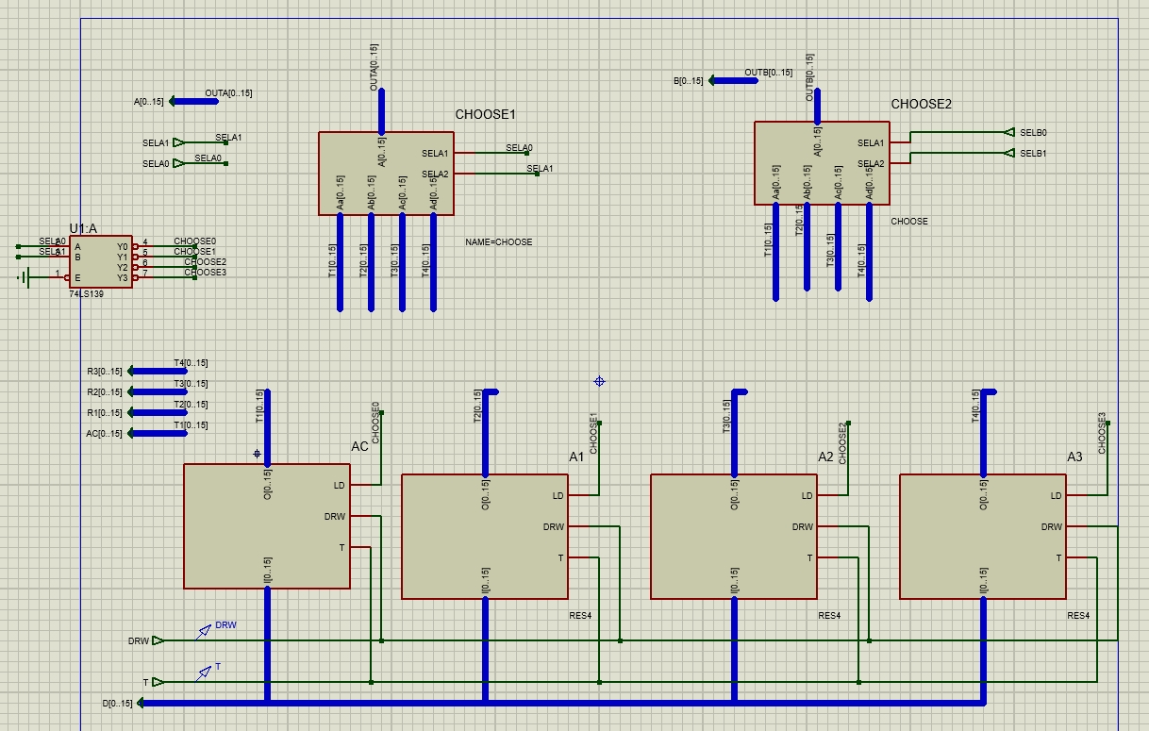

说明：PRO由一个累加器、三个寄存器、一个2-4译码器、两个4选1选择器组成。其中2-4译码器使用了74LS139。

寄存器（累加器）子电路：

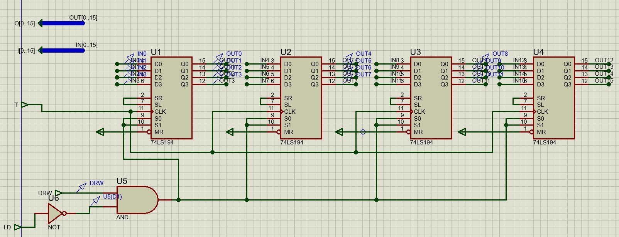

寄存器（累加器）内部由四片74LS194组成，寄存16位数据。

4选1选择器子电路：

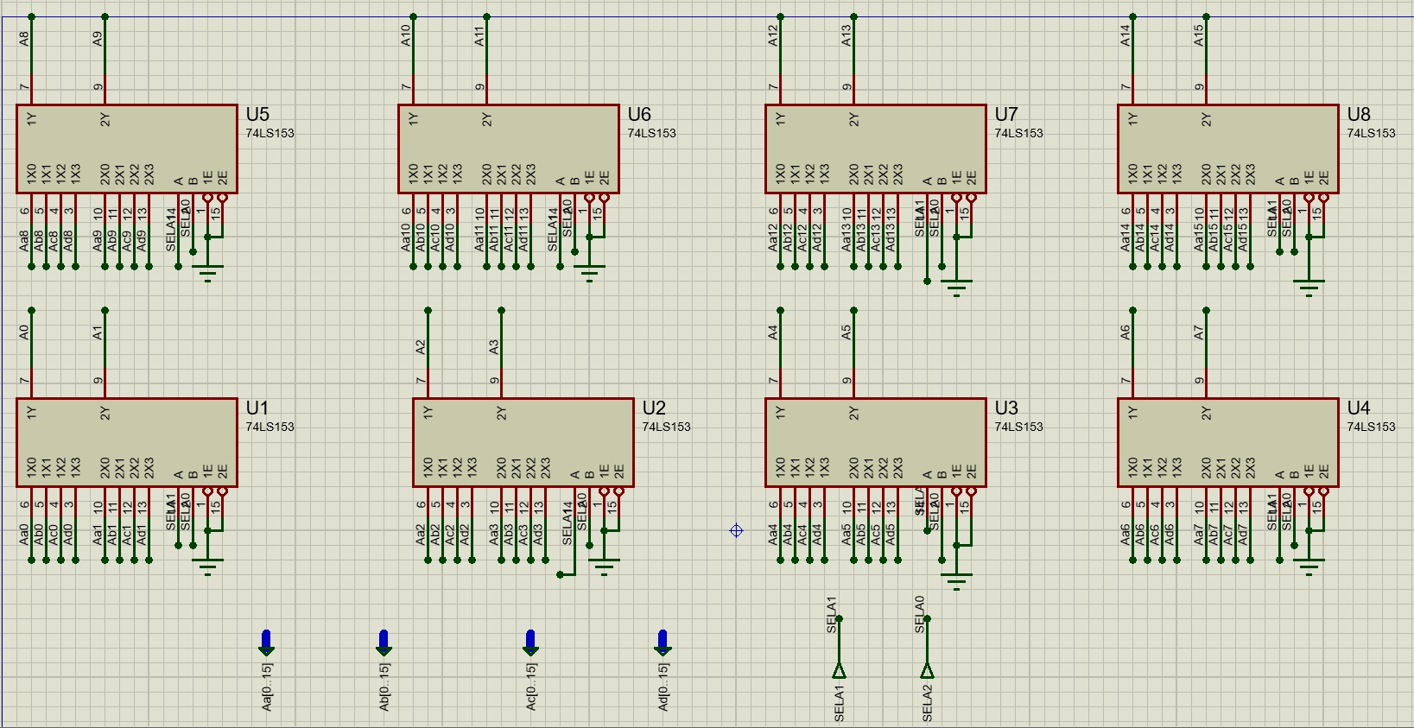

4选1选择器由8片74LS153组成，选择16位数据。

3.ROM+RAM

实现功能：

仿真前，ROM中拷入执行的程序。程序运行中，RAM作为可读写存储器。

RAM中划分成8000-DFFF数据读写区，E000-FFFD堆栈区，FFFE-FFFF I/O区。



外部管脚：

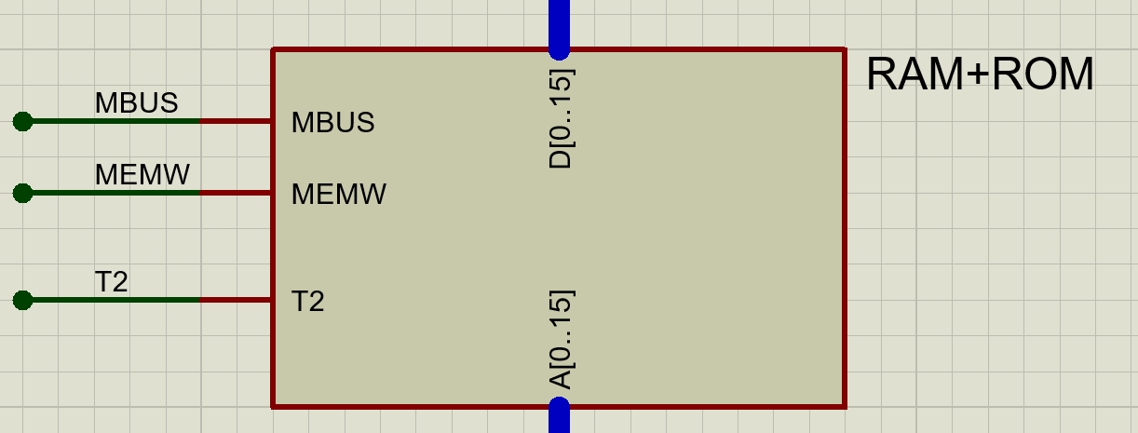

|  |  |
| --- | --- |
| 管脚功能介绍 | |
| A[0..15] | 从AR输入的16位地址 |
| D[0..15] | 从总线输入16位数据  或输出16位数据到总线 |
| MBUS | 读取使能端 |
| MEMW | 写入使能端 |
| T | 脉冲信号 |

说明：

ROM只能读出数据，不能写入。关机数据仍然保留；RAM可读可写，关机数据丢失。通过最高位对ROM和RAM进行片选。

ROM容量为32K*16，RAM容量为32K*16。存储器整体容量为64K*16。

写入存储器时：MEMW有效，将总线上的16位数据从D[0..15]写入A[0..15]的16位地址中。

读取存储器时：MBUS有效，将A[0..15]的16位地址中的16位数据从D[0..15]读取到数据总线上。

内部子电路：

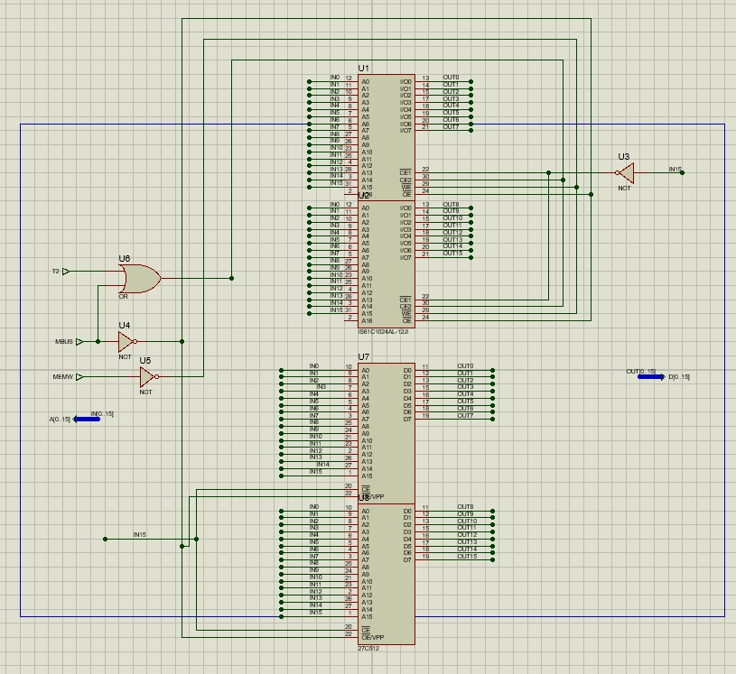

说明：

ROM由两片27C512组成，RAM由两片IS61C1024AL-12JI组成。

通过或门和非门实现管脚信号对RAM和ROM读写使能端的控制，保证只要MBUS有效时，输出端一直有数据

其中27C512芯片可读取HEX文件。

4.CM

实现功能：

通过当前微地址，译出38位微指令，通过38位微指令，控制数据通路信号。

38位微指令，其中最后5位U4-U0是下一个微地址。U7、U6、U5表示P字段。

其余31位，为控制数据通路的信号。

CM输出的为水平型微指令，包含控制字段、判别测试字段、下地址字段。

外部管脚：

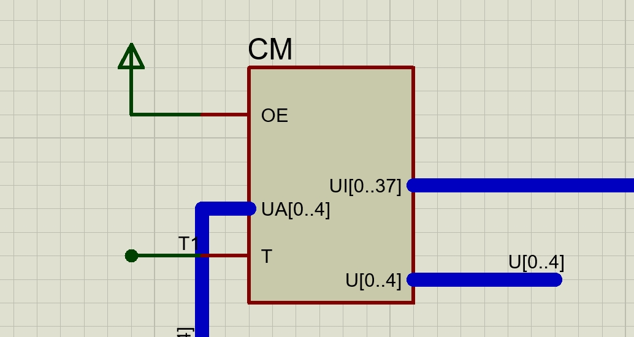

|  |  |
| --- | --- |
| 管脚功能介绍 | |
| UA[0..4] | 输入当前5位微地址 |
| UI[0..37] | 输出38位微指令地址 |
| T | 脉冲信号 |
| OE | 读取使能端 |
| U[0..4] | 当前微地址显示端 |

内部子电路：

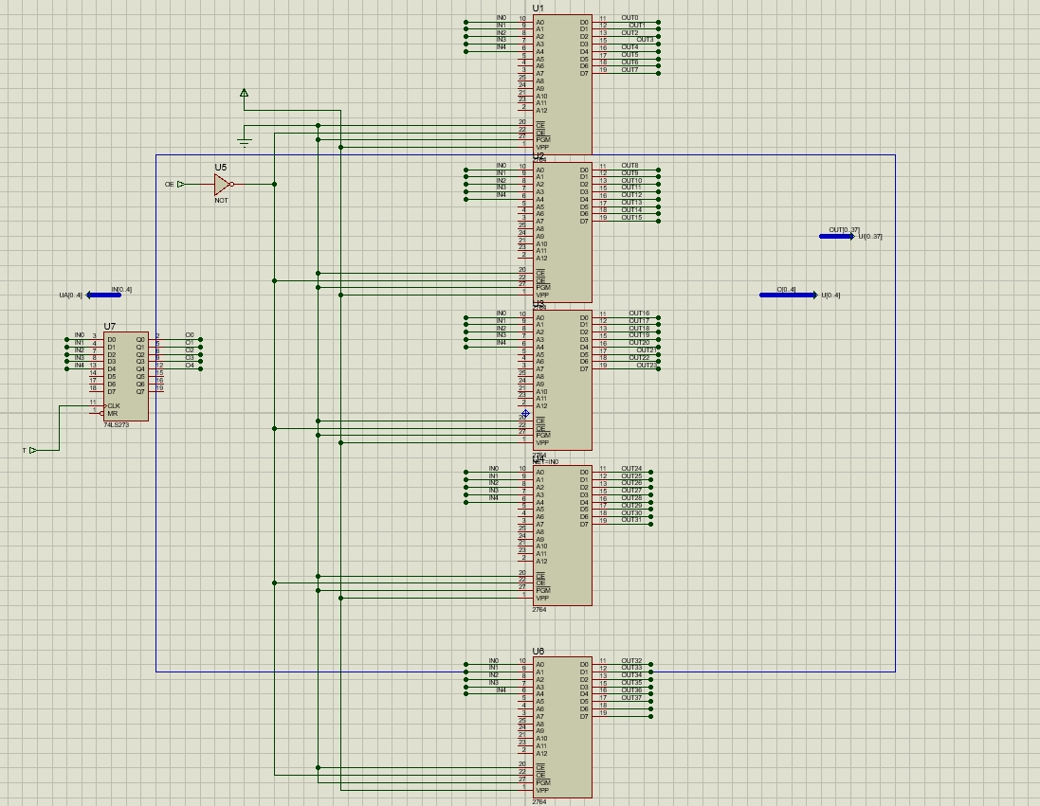

说明：

由五片2764组成，输出由高到低组成38位。

2764芯片内数据通过.HEX文件写入。

38位包含下一个微地址、P字段、控制数据通路的信号。

由于要记录当前微地址，所以增加一个74LS273芯片将当前五位微地址寄存起来，并输出。

5.MCR

实现功能：

储存微指令，对CM中微指令进行译码，采用水平微指令。将微指令由串行转为并行，将各部分数据传送到不同元件，对P字段判别、后继微地址、数据通路进行控制。

通过Un[0..4]输出显示下一位微地址。

外部管脚：

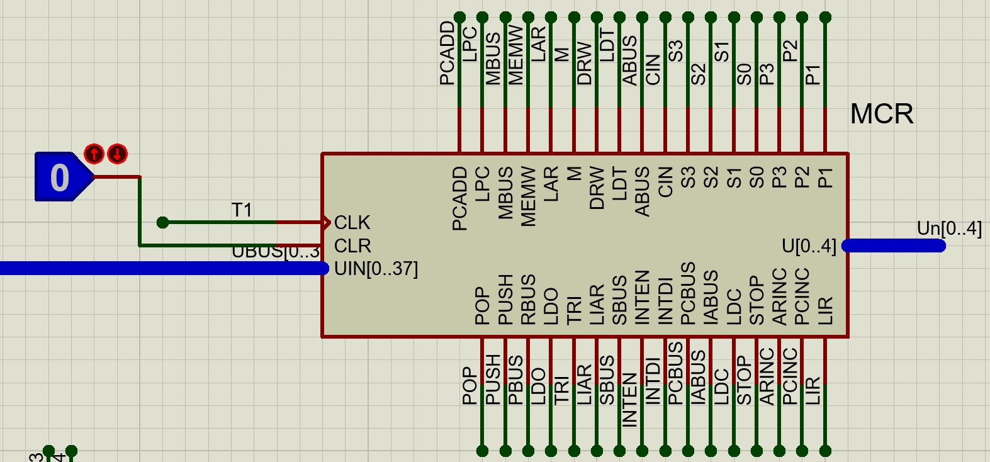

|  |  |
| --- | --- |
| 管脚功能介绍 | |
| CLR | 清零信号 |
| CLK | 脉冲信号 |
| UIN[0..37] | 输入38位微指令地址 |
| Un[0..4] | 输出下一个微地址 |
| 其余 | 控制信号 |

6.Python写入程序

本次实验程序中，通过Python程序将汇编语言转成机器代码，并且存储在.hex文件中。ROM通过调用.hex文件获取测试程序。

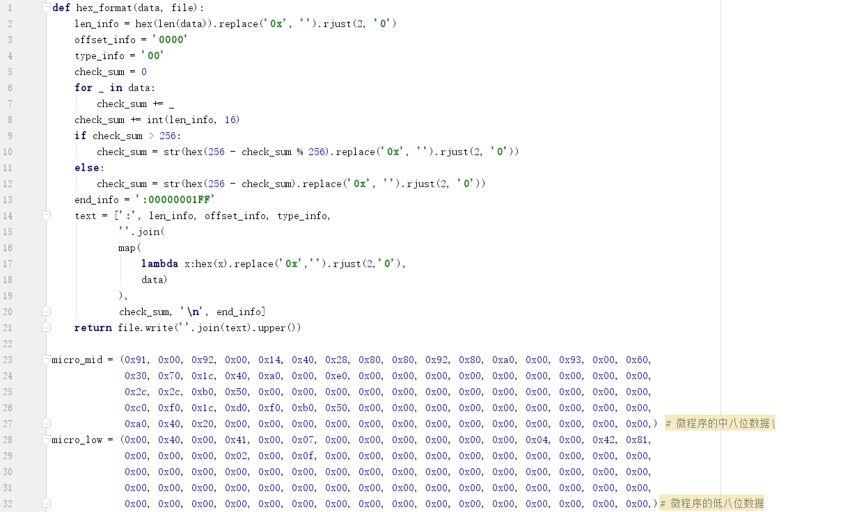

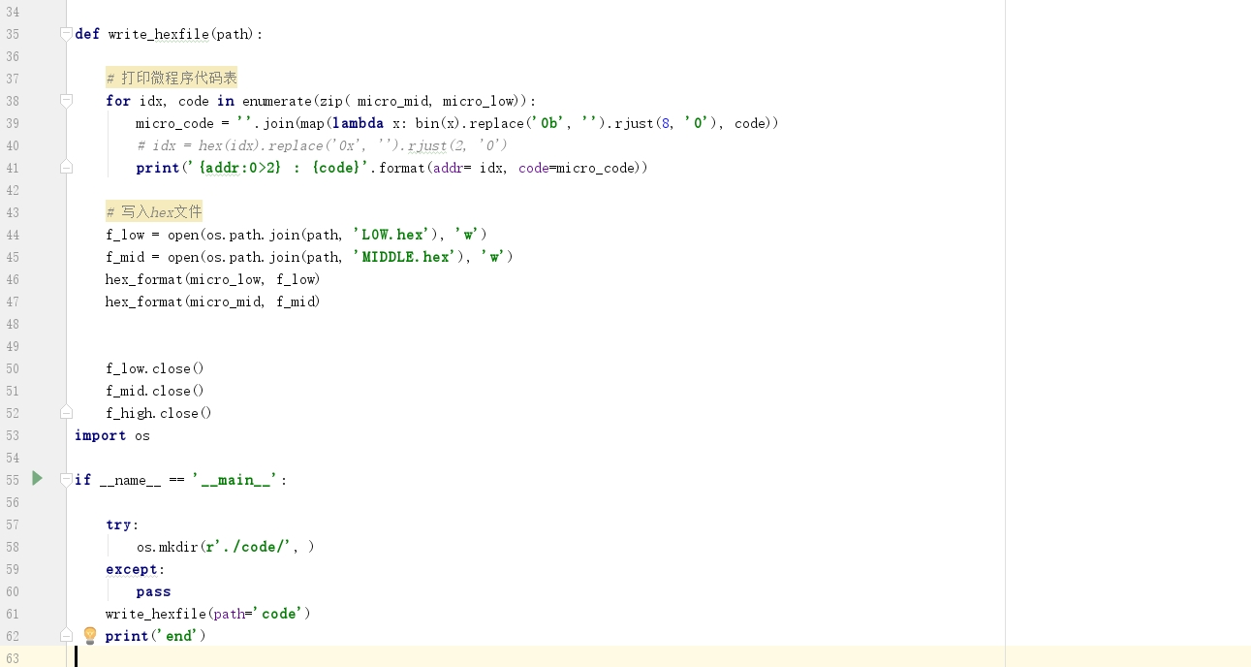

（详细程序见附件“Python写入存储器程序.py”）

**七、工程设计思路：**

1.设计指令系统

本次CPU实验共要求10条指令：

|  |  |  |  |
| --- | --- | --- | --- |
| 序号 | 指令格式 | 功能描述 | 备注 |
| 1 | STO (XXXX),Ri | Ri->存储器/IO（XXXX） | R有四个8位，包含AC |
| 2 | LAD Ri,(XXXX) | 存储器/IO（XXXX）->Ri | 地址：16位，64KB |
| 3 | ADD Ri | Ri+AC->AC | 4个通用寄存器和累加器 |
| 4 | SUB Ri | AC-Ri->AC |  |
| 5 | JMP XXXX | 转移到XXXXH，PC=XXXX | 64KB范围 |
| 6 | CLA | AC=0 |  |
| 7 | JC XX | CF=1，PC=PC+XX | XX：-128~127 |
| 8 | IRET | 中断返回 | 恢复现场 |
| 9 | PUSH Ri | SP=SP-1,Ri->(SP) | 写1个字节 |
| 10 | POP Ri | (SP)->Ri,SP=SP+1 |  |

设计思路：

1.由于有14条指令，所以操作码至少需要4位。

2.其中STO、LAD、JMP、IN、OUT五条指令需要至少20位，又只有一条数据总线，所以无法用16位数据总线传输。

有两种解决方法：

（1）采用双字长指令；

（2）采用寄存器寻址的方法；

方法（2）由于初始寄存器中没有数据，开始寄存器寻址较麻烦。所以本次指令系统采取部分指令双字长的方式，采用直接寻址。

3.STO、LAD、JMP、IN、OUT 5条指令需要双字长，另外9条指令采用单字长。

4.为了方便逻辑判断双字长，五条双字长指令和EI，STP操作码位1XXX，另外7条指令为0XXX。

指令系统如下：



（注：JC中X为8位偏转值表示-127—127；STO、LAD、JMP、IN、OUT中X为16位地址）

指令共16位，前四位为操作码，接着四位为寄存器编址，之后为地址码。

本次实验指令的寻址方式为顺序寻址方式，操作数寻址方式包含直接寻址和立即寻址。

本次指令系统包含数据传送指令、算术运算指令、逻辑运算指令、程序控制指令、输入输出指令、以及中断停机等其他指令。基本包含计算机指令系统中大部分类型指令。

2.微指令格式设计



根据微程序流程图设计微指令格式：

流程图中共有4 逻辑跳转：

（1）由当前微地址跳转到固定微地址；

（2）由当前微地址跳转到P字段判断；

（3）由P字段逻辑运算跳转到相应微地址；

（4）由当前微地址跳转到中断；

根据这四种逻辑，进行微程序跳转。

微指令采取编码表示法，且为水平型微指令：

1.38位微指令，其中最后5位U4-U0是下一个微地址。下一个微地址固定的跳转（例如09跳转至15），u4-u0为固定值，其余u4-u0为00000，经过P字段判断跳转到下一地址。

2.U7、U6、U5表示P字段。

3.其余前31位，为控制数据通路的信号。

微指令格式：

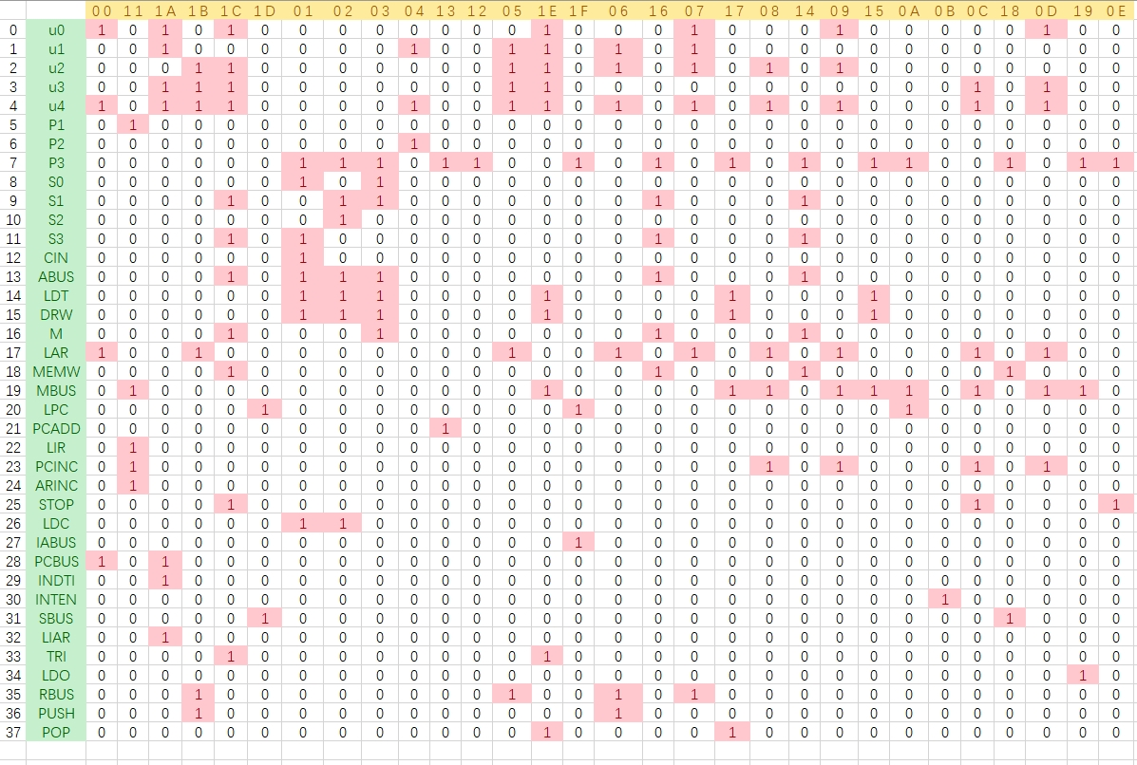

（注：图中横轴为30个微地址，纵轴为38位微指令）

本次实验中，通过父子图模式和非门，所有信号的外部管脚均为1有效、0无效，从而方便38位微指令译码的操作。

微指令采取编码表示法。

将设计好的38位微指令通过.HEX文件存入CM。

3.ROM、CM文件写入

编写.HEX文件，并写入ROM以及CM，使用了“EEPROMEDIT.EXE”以及Python程序。

点击元件。编辑元件，通过下图红框中将文件导入。

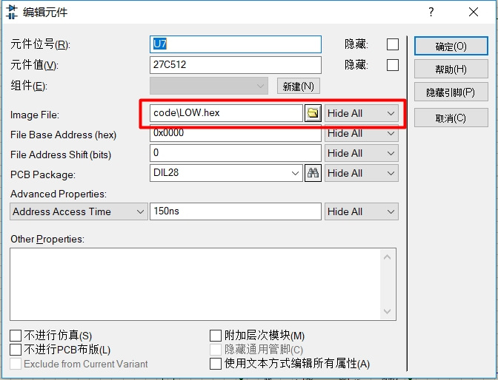

每个.HEX文件为16位地址，8位数据。

所以ROM需要两个.HEX文件，CM需要五个.HEX文件。

文件命名如下（文件见附件）：

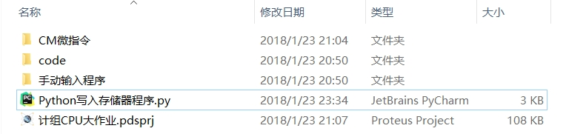

注：

“code”中为测试程序

“CM微指令”中为微指令译码数据

4.测试程序设计及调试

本次实验中，我共设计两个测试程序，一个初级版，一个终极版。

初级版只包含LAD、ADD、SUB、STO 四条指令，用于验证各硬件以及数据通路的正确性。

初级测试程序：

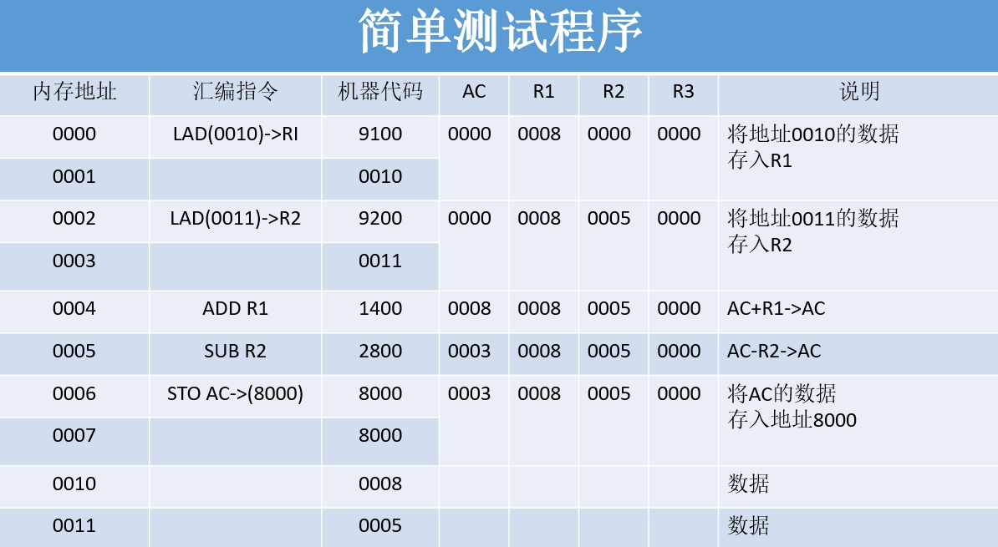

初级程序测试结果：

（寄存器值变化如图中所示）

1.地址0010中的0008存入R1

2.地址0011中的0005存入R2

3.将R1的值加上AC的值存入AC，AC中为0008

4.将AC的值减去R2的值，AC中为0003

5.将AC中的值存入地址8000

初级程序运行正确，可基本认为整体设计思路、硬件以及数据总线没有错误。

终极测试程序设计覆盖LAD、ADD、SUB、JC、STO、JMP、PUSH、CLA、POP、STP等10条指令，功能齐全。增加了中断和跳转程序，测试整体硬件、数据通路、时序逻辑、总线控制和指令设计的正确性。

程序设计包括诸多细节，包括JC的跳转判断，中断，压栈弹栈，I/O，各个分支均测试到，以保证测试完全性和正确性。

终极测试程序：



本测试程序包含2个中断子程序，子程序A验证基础中断功能，子程序B验证IN和OUT指令。

终极程序测试结果：（寄存器值变化如图中所示）

主程序部分：

**单击start**开始运行程序。

1.程序将原始数据存入R1、R2。

2.程序将累加器加R1的值。

3.第一次判断跳转时，C无效，不进行JC跳转操作。

4.执行STO和LAD，将AC中的值存入地址8000中。然后将地址8000中的数据再存入寄存器R2。

5.跳转回0004，执行加法运算。

6.第二次判断跳转时，产生进位C有效，进行JC跳转操作，跳转至000D。

7.将原始数据存入R3。

8.将AC中的值压栈，然后清零，再之后弹栈，将数据重新存入AC（会看到AC变为0000，然后再重新赋值）。

9.将R3中的2000加再AC中。

10.判断跳转时，此时C无效，不进行JC跳转操作。

11.跳转回000F。

12.进行循环，AC的值不断加2000（压栈，清零，弹栈，累加）。

13.直到AC为E000，累加2000之后产生进位信号，此时C有效，进行JC跳转操作，跳转至0016。

14.STOP停机，数据不再发生改变。

中断程序部分：

1.在程序运行过程中，**单击pause**。

2.从**I/O输入区输入**中断程序地址,0020或0030，**单击start**。

i.若跳转至0020：

（1）AC减去R3中的值。

（2）AC减去R3中的值。

（3）中断返回

ii.若跳转至0030：

（1）从**I/O输入区输入**数据，**单击start**，输入到I/O区。

（2）AC加上R3中的值。

（3）从I/O输出区输出数据，会显示刚刚输入的数据。

（4）中断返回

3.跳转回中断位置，继续执行主程序。

对终极程序进行单拍和连续性测试。

程序覆盖LAD、ADD、SUB、JC、STO、JMP、PUSH、CLA、POP、STP等10条指令。

AC、R1、R2、R3数据变化正确，PC地址变化正确，微地址转移正确。

时序电路、微程序控制器、数据通路、中断程序、I/O均运行正确。

显示区各数据均显示正确。

综上，测试程序运行完全正确。

5.程序正确性调试

遇到的问题：

1.JC指令判断时，进位输出C不稳定。

2.PC时序出现问题，导致跳转PCADD出错。

3.无T脉冲时，ROM+RAM的MBUS有效，输出端无输出数据。

4.无法显示当前微地址。

5.中断STOP无法持续。

6.STOP指令无法停机。

改进措施：

1.调整ALU中进位输出。

2.调整脉冲信号顺序。

3.调整ROM+RAM中管脚信号的逻辑控制。

4.在CM中增加一个寄存器，保存当前微地址。

5.增加逻辑电路，实现功能：识别第一次STOP信号并保持STOP有效，且在START有效时，STOP置为0。

（逻辑电路如下）

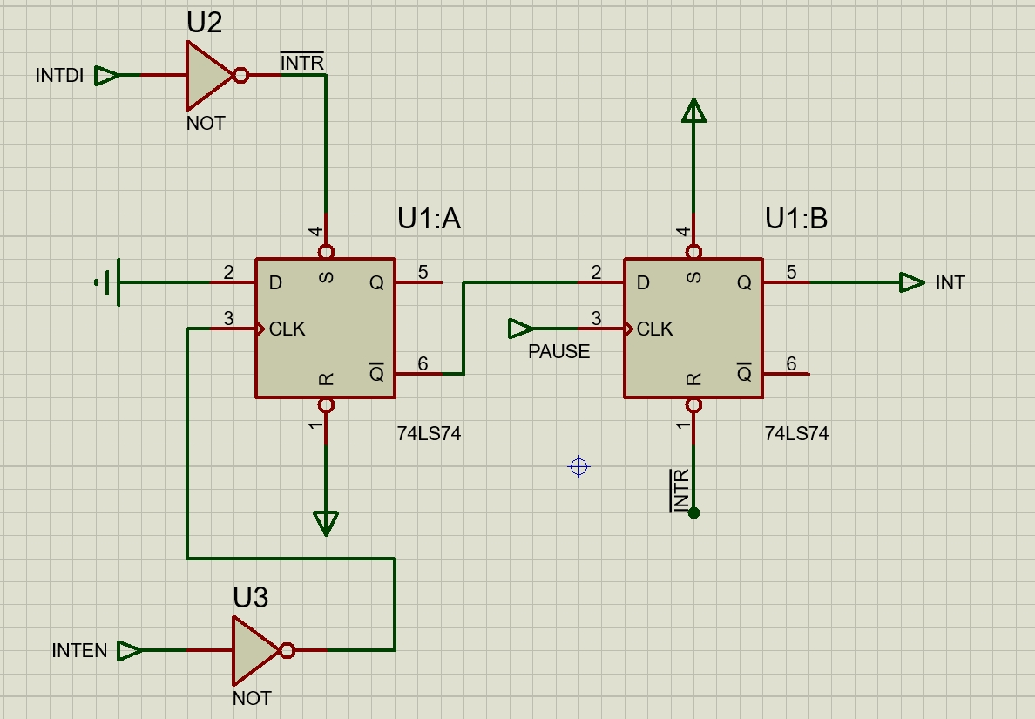

6.中间信号显示及布局设计

整体结构布局：

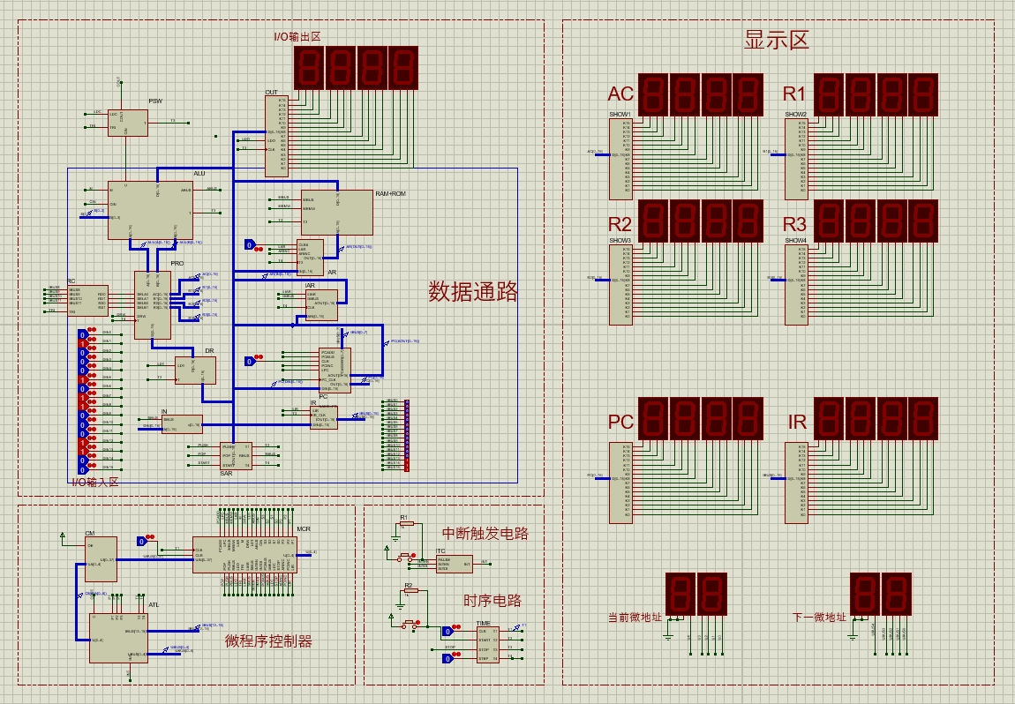

整个硬件结构分为四个部分：微程序控制器、时序电路（中断触发电路）、数据通路、显示区。

显示区通过晶体管显示。仿照TEC-8电路板设计，显示区时刻显示AC、R1、R2、R3、PC、IR、当前微地址、下一微地址。可清晰观察到累加器、寄存器中的数据，以及观察PC和IR当前地址，并且通过当前微地址和后继微地址掌握微程序运行位置。

显示区可以方便和判断观察程序运行进度、微指令转移进程和程序运行正确性。

7.微指令译码逻辑设计

主要元件为MCR。通过从CM中取垂直微指令，将38位微指令通过寄存器译码，译成水平微指令，同时输出38位微指令，对数据总线信号进行控制。

**八、总结与收获：**

1.本次CPU设计让我体会到了由整体到局部，层层细分的思想。在搭建CPU时，整个制作过程总体分为4个步骤：设计指令及微指令、构建硬件整体模块、为各模块细化建立子电路、仿真验证。最终测试程序完美运行。

2. 掌握了时序电路的原理，以及消除竞争带来的毛刺的方法。

3.掌握了ALU、RAM、ROM、PRO、AR、IAR、PC、IR、DR等各个元件的功能以及内部构造。

4.通过制作RAM和ROM，对存储器和存储逻辑有了更深的理解，掌握了从.hex文件写入存储器的方法。

5.掌握了通过Python将汇编语言转化成机器代码的方法。

6.能够自主设计指令系统，微程序控制器，深入了解了微程序控制器对整个数据通路控制的原理。

7.掌握数据在数据通路中流动和控制信号有效的顺序，通过T1,T2,T3,T4 四个节拍控制微程序运行。

8.深深体会了调试过程中自主发现问题并修正的方法。首先将各模块分开，检查各模块功能的正确性，再将各模块连载起来检查总线传输的正确性，最后验证运算的正确性。

9.自主设计微程序版CPU的过程中。建立清晰的计算机整机概念和内部机制，对计算机的基本组成、部件的设计、部件间的连接、微程序控制器的设计、微指令和微程序的编制与调试等过程有更深的了解，加深对理论课程的理解。

**九、心得体会：**

总体而言通过本次实验，我们小组从最初的整体构思，到之后硬件实现，然后再设计指令系统、微指令格式，最后设计测试程序并调试。从最开始无从下手，到一步步搭建起CPU，在设计出指令和微程序，最后运行测试程序，这个过程中，让我对《计算机组成原理》课本上的知识有了更深一步的理解与体会，知道了ALU、RAM、ROM、PRO、AR、IAR、PC、IR、DR等各个元件对于计算机运算的作用和功能，了解了时序发生器的基本原理和产生方法，掌握了微程序控制器对数据通路的控制原理，掌握了计算机的基本组成。

同时，我认识到在CPU设计过程当中，电路的整体性分析是至关重要的，掌握了从整体到局部的层层细分模块化的思想和自顶向下的设计过程。

这次实验中，我还熟悉了Proteus这个软件的使用，掌握了父子图的制作方法，了解了各个元件功能和构造。已经基本掌握Proteus制作电路仿真及调试的方法。

另外，我还感受到了团队合作分工的重要性，小组成员共同讨论设计方案，并且分别制作不同元件，一起调试，共同完成了本次CPU大作业。

更加重要的是，原本在书本上的元件，实际制作之后愈加加深了我对计算机计算方式以及硬件组成的理解。计算机不再是书本上图片和模型，我自己对计算机组成有了更深刻的体会，很好地掌握了计算机组成原理！